**TRƯỜNG ĐẠI HỌC CÔNG NGHIỆP HÀ NỘI**

**KHOA CÔNG NGHỆ THÔNG TIN**

**======***======**



BÁO CÁO BTL THUỘC HỌC PHẦN:

THIẾT KẾ PHẦN MỀM

**THIẾT KẾ WEBSITE**

**NHÀ SÁCH KIM ĐỒNG**

|  |  |
| --- | --- |
| GVHD: | Ths Nguyễn Thị Thanh Huyền |
| Nhóm - Lớp: | 5 - 20241IT6096003 |
| Thành viên: | Đào Thị Kim Hằng |
|  | Khổng Thị Linh |
|  | Nguyễn Thị My |
|  | Đỗ Đức Nhật |

Hà Nội, Năm 2024

LỜI MỞ ĐẦU

 Trong thời đại công nghệ số phát triển nhanh chóng, việc ứng dụng công nghệ thông tin vào các lĩnh vực quản lý và kinh doanh đã trở thành một xu thế tất yếu. Đặc biệt trong lĩnh vực bán lẻ và phát hành sách, sự cạnh tranh ngày càng gia tăng, đòi hỏi các doanh nghiệp phải liên tục đổi mới và nâng cao hiệu quả quản lý. Nhà sách Kim Đồng, với bề dày lịch sử trong việc cung cấp sách và các ấn phẩm văn hóa cho nhiều thế hệ bạn đọc, cũng không nằm ngoài xu thế này.

      Website chính thức của nhà xuất bản (<https://nxbkimdong.com.vn/>) là một trong những bước tiến quan trọng, giúp khách hàng dễ dàng tìm kiếm, chọn mua và đặt hàng các sản phẩm. Thông qua trang web này, nhà xuất bản có thể tiếp cận độc giả một cách nhanh chóng, nâng cao chất lượng phục vụ.

      Nhóm chúng em, dưới sự hướng dẫn của cô **Nguyễn Thị Thanh Huyền**, đã lựa chọn đề tài **“Thiết kế website nhà sách Kim Đồng”** nhằm phân tích và đặc tả hệ thống quản lý và cung cấp dịch vụ trên trang web bán hàng trực tuyến này. Mục tiêu của bài nghiên cứu là tìm hiểu và thiết kế chi tiết các chức năng và yêu cầu cần thiết để xây dựng một website thương mại điện tử hiệu quả, hỗ trợ tốt nhất cho hoạt động kinh doanh trực tuyến của Nhà xuất bản Kim Đồng trong thị trường Việt Nam.

     Trong suốt quá trình nghiên cứu, chúng em đã thực hiện khảo sát, phân tích các yêu cầu và chức năng của hệ thống, với mong muốn tạo ra một mô hình website tối ưu. Chúng em hi vọng rằng đề tài này sẽ không chỉ đóng góp vào việc phát triển hệ thống bán hàng trực tuyến của nhà sách Kim Đồng mà còn mang lại trải nghiệm tốt nhất cho người dùng.

     Chúng em xin gửi lời cảm ơn chân thành đến cô **Nguyễn Thị Thanh Huyền** đã tận tình hướng dẫn và hỗ trợ nhóm trong quá trình thực hiện đề tài, và rất mong nhận được những ý kiến đóng góp từ cô để hoàn thiện hơn sản phẩm nghiên cứu của mình.

MỤC LỤC

Chương 1: Mô tả chức năng 7

1.2 Biểu đồ use case 7

1.2.1 Các use case phần front end 8

1.2.2 Các use case phần back end 10

1.3 Mô tả use case 12

1.3.1 Mô tả use case xem chi tiết bài viết (Đào Thị Kim Hằng) 13

1.3.2 Mô tả use case xem bài viết theo danh mục (Đào Thị Kim Hằng) 13

1.3.3 Mô tả use case Quản lí tác giả (Đào Thị Kim Hằng) 14

1.3.4 Mô tả use case Xem sách theo danh mục (Khổng Thị Linh) 15

1.3.5 Mô tả use case Quản lý bài viết (Khổng Thị Linh) 16

1.3.6 Mô tả use case Quản lý bộ sách (Khổng Thị Linh) 17

1.3.7 Mô tả use case Đăng ký (Nguyễn Thị My) 18

1.3.8 Mô tả use case Quản lý yêu thích (Nguyễn Thị My) 19

1.3.9 Mô tả use case Bảo trì khuyến mại (Nguyễn Thị My) 20

1.3.10 Mô tả use case quản lí danh mục sản phẩm (Đỗ Đức Nhật) 22

1.3.11 Mô tả use case Tra cứu đơn hàng (Đỗ Đức Nhật) 23

1.3.12 Mô tả use case Đăng nhập (Đỗ Đức Nhật) 23

Chương 2. Phân tích use case 25

2.1 Phân tích các use case 25

2.1.1 Phân tích use case xem chi tiết bài viết (Đào Thị Kim Hằng) 25

2.1.2 Phân tích use case Xem sách theo danh mục (Khổng Thị Linh) 27

2.1.3 Phân tích use case Đăng ký (Nguyễn Thị My) 29

2.1.4 Phân tích use case Tra cứu đơn hàng (Đỗ Đức Nhật) 31

2.1.5 Phân tích use case Quản lý tác giả (Đào Thị Kim Hằng) 33

2.1.6 Phân tích use case Quản lý bộ sách (Khổng Thị Linh) 35

2.1.7 Phân tích use case Bảo trì khuyến mại (Nguyễn Thị My) 37

2.1.8 Phân tích use case Quản lý danh mục sản phẩm (Đỗ Đức Nhật) 40

2.2 Các biểu đồ tổng hợp 42

2.2.1 Biểu đồ các lớp Entity của hệ thống 42

2.2.2 Biểu đồ các lớp phân tích của hệ thống 43

# Chương 1: Mô tả chức năng

## Biểu đồ use case

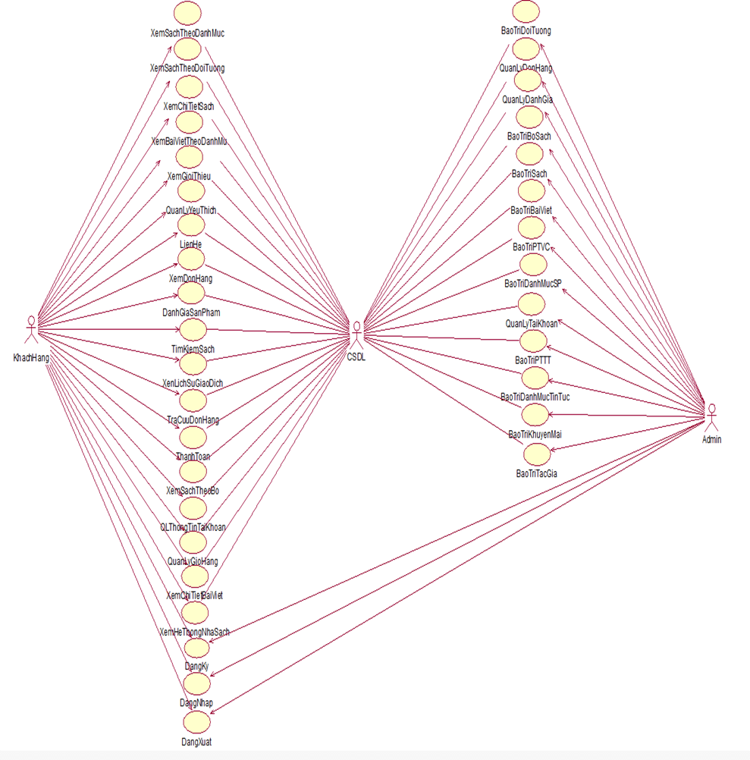

### Các use case phần front end

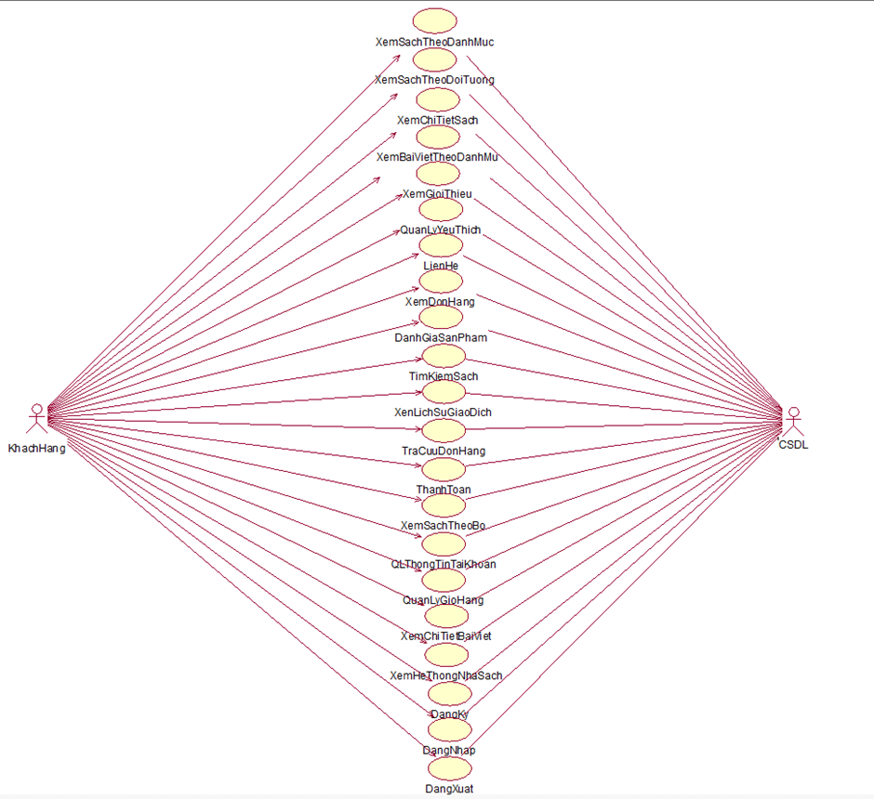

- Xem sách theo danh mục: Cho phép khách hàng xem sách theo danh mục đã chọn.

- Xem sách theo đối tượng: Cho phép khách hàng xem sách theo từng đối tượng độ tuổi.

- Xem chi tiết sách: Cho phép khách hàng xem chi tiết 1 cuốn sách.

- Xem bài viết theo danh mục: Cho phép khách hàng xem bài viết theo danh mục đã chọn.

- Xem giới thiệu: Cho phép khách hàng xem thông tin giới thiệu của nhà sách

- Quản lý yêu thích: Cho phép người dùng tùy ý thêm, xóa sản phẩm trong danh sách yêu thích.

- Liên hệ: Cho phép khách hàng liên hệ với nhà sách qua số điện thoại hoặc email.

- Xem đơn hàng: Cho phép khách hàng xem đơn hàng đã đặt.

- Đánh giá sản phẩm: Cho phép khách hàng đánh giá về một sản phẩm đã chọn.

- Tìm kiếm sách: Cho phép người dùng tìm kiếm sách.

- Xem lịch sử giao dịch: Cho phép khách hàng xem lại lịch sử giao dịch.

- Tra cứu đơn hàng: Cho phép khách hàng tra cứu đơn hàng của mình.

- Thanh toán: Cho phép khách hàng thanh toán đơn đặt hàng.

- Xem sách theo bộ sách: Cho phép khách hàng xem sách theo bộ sách đã chọn.

- Quản lý tài khoản: Cho phép khách hàng quản lý thông tin tài khoản.

- Quản lý giỏ hàng: Cho phép khách hàng quản lý giỏ hàng của mình.

- Xem chi tiết bài viết: Cho phép khách hàng xem chi tiết một bài viết được chọn.

- Xem hệ thống nhà sách: Cho phép khách hàng xem toàn bộ hệ thống nhà sách trên toàn quốc.

- Đăng ký: Cho phép khách hàng đăng kí tài khoản để truy cập hệ thống.

- Đăng nhập: Cho phép khách hàng tài khoản đã tạo đăng nhập vào hệ thống.

- Đăng xuất: Cho phép khách hàng đăng xuất tài khoản hiện tại khỏi hệ thống.

### Các use case phần back end

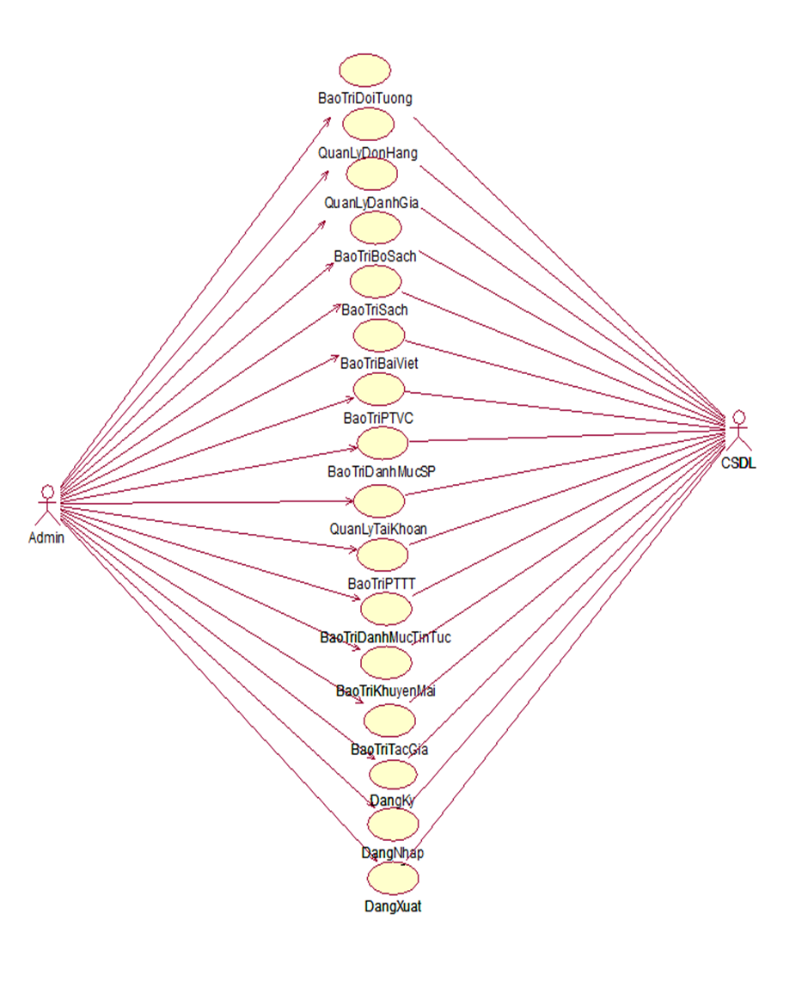

- Quản lí đối tượng: Cho phép người quản trị quản lí các đối tượng.

- Quản lý đơn hàng: Cho phép người quản trị quản lý các đơn hàng.

- Quản lý đánh giá: Cho phép người quản trị quản lý các đánh giá.

- Quản lí bộ sách: Cho phép người quản trị quản lí các bộ sách.

- Quản lí sách: Cho phép người quản trị quản lí các đầu sách.

- Quản lí bài viết: Cho phép người quản trị quản lí các bài viết.

- Quản lí PTVC: Cho phép người quản trị quản lí các phương thức vận chuyển.

- Quản lí danh mục sản phẩm: Cho phép người quản trị quản lí danh mục sản phẩm.

- Quản lí tài khoản: Cho phép người quản trị quản lí tài khoản của khách hàng.

- Quản lí PTTT: Cho phép người quản trị quản lí các phương thức thanh toán.

- Quản lí danh mục tin tức: Cho phép người quản trị quản lí danh mục tin tức.

- Quản lí chương trình khuyến mãi: Cho phép người quản trị quản lí chương trình khuyến mãi.

- Quản lí tác giả: Cho phép người quản trị quản lí tác giả.

- Đăng ký: Cho phép người quản trị đăng kí tài khoản để truy cập hệ thống.

- Đăng nhập: Cho phép người quản trị tài khoản đã tạo đăng nhập vào hệ thống.

- Đăng xuất: Cho phép người quản trị đăng xuất tài khoản hiện tại khỏi hệ thống.

## Mô tả use case

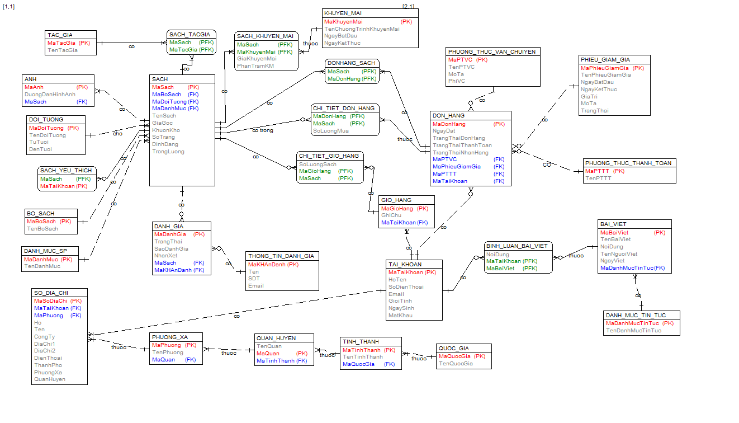

### Mô tả use case xem chi tiết bài viết (Đào Thị Kim Hằng)

● **Luồng cơ bản:**

1. Use case này bắt đầu khi khách hàng kích vào “Bài viết”, hệ thống sẽ lấy danh sách bài viết và hiển thị lên màn hình.

2. Khách hàng kích chọn một bài viết. Hệ thống lấy ra tên danh mục sản phẩm tin tức, tên bài viết, ngày viết, nội dung bài viết, hình ảnh bài viết minh họa từ bảng DANH_MUC_TIN_TUC, BAI_VIET và hiển thị ra màn hình. Usecase kết thúc.

**● Dữ liệu liên quan:**

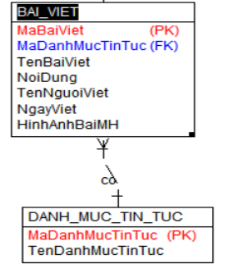

### Mô tả use case xem bài viết theo danh mục (Đào Thị Kim Hằng)

**● Luồng cơ bản:**

1. Use case này bắt đầu khi khách hàng kích vào mục “Tin tức” trên thanh menu của trang chủ. Hệ thống sẽ lấy tên danh mục từ bảng DANH_MUC_TIN_TUC và hiển thị lên màn hình.
2. Khách hàng chọn một danh mục. Hệ thống sẽ lấy tên bài viết, nội dung, ngày viết, tên người viết, ngày viết từ bảng BAI_VIET và hiển thị lên màn hình.

Use case kết thúc.

**● Dữ liệu liên quan** 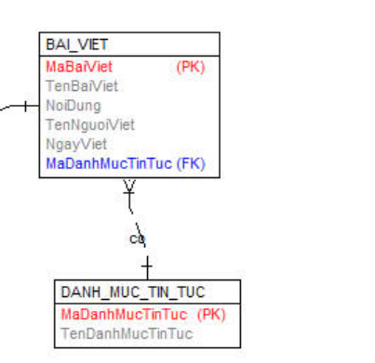

### Mô tả use case Quản lí tác giả (Đào Thị Kim Hằng)

**● Luồng cơ bản**

1. Use case này bắt đầu khi Giáo vụ kích vào nút “Tác giả” trên menu quản trị. Hệ thống lấy thông tin chi tiết của các tác giả gồm Mã tác giả, Tên tác giả từ bảng TAC_GIA trong cơ sở dữ liệu và hiển thị danh sách các tác giả lên màn hình.

2. Thêm tác giả:

a) Admin kích vào nút “Thêm mới” trên cửa sổ danh sách tác giả. Hệ thống hiển thị màn hình yêu cầu nhập thông tin chi tiết cho tác giả gồm gồm Mã tác giả, Tên tác giả.

b) Admin nhập thông tin của tác giả gồm Tên tác giả, hệ thống tự sinh một mã tác giả mới và kích vào nút “Tạo”. Hệ thống sẽ tạo một tác giả mới trong bảng TAC_GIA và hiển thị danh sách các tác giả đã được cập nhật.

3. Sửa tác giả:

a) Admin kích vào nút “Sửa” trên một dòng tác giả. Hệ thống sẽ lấy thông tin cũ của tác giả được chọn gồm: gồm Mã tác giả, Tên tác giả từ bảng TAC_GIA và hiển thị lên màn hình.

b) Admin nhập thông tin mới cho Tên tác giả và kích vào nút “Cập nhật”. Hệ thống sẽ sửa thông tin của tác giả được chọn trong bảng TAC_GIA và hiển thị danh sách tác giả đã cập nhật.

4. Xóa tác giả:

a) Admin kích vào nút “Xóa” trên một dòng tác giả. Hệ thống sẽ hiển thị một màn hình yêu cầu xác nhận xóa.

b) Admin kích vào nút “Đồng ý”. Hệ thống sẽ xóa tác giả được chọn khỏi bảng TAC_GIA và hiển thị danh sách các tác giả đã cập nhật.

Use case kết thúc.

**● Dữ liệu liên quan**

### Mô tả use case Xem sách theo danh mục (Khổng Thị Linh)

**● Luồng cơ bản:**

1. Use case này bắt đầu khi khách hàng kích vào nút “Danh mục sản phẩm” trên menu chính. Hệ thống lấy thông tin Tên danh mục trong bảng DANH_MUC_SP trong cơ sở dữ liệu và hiển thị lên màn hình.

2. Khách hàng kích chọn một tên danh mục trong danh sách. Hệ thống lấy thông tin chi tiết của các sách trong danh mục gồm Tên sách, Giá gốc, Đường dẫn hình ảnh, Giá khuyến mãi từ bảng SACH, ANH, SACH_KHUYEN_MAI và hiển thị lên màn hình. Use case kết thúc.

**● Dữ liệu liên quan**

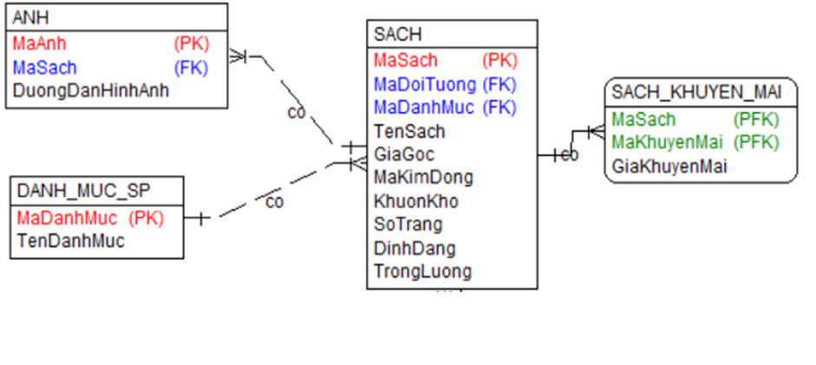

### Mô tả use case Quản lý bài viết (Khổng Thị Linh)

**● Luồng cơ bản:**

1. Use case này bắt đầu khi người quản trị chọn mục “Bài viết” trên thanh menu. Hệ thống sẽ lấy thông tin chi tiết của các bài viết, nội dung, tên người viết, ngày viết từ bảng BAI_VIET hiển thị lên màn hình.
2. Thêm bài viết:
3. Người quản trị kích vào nút “Thêm mới” trên màn hình. Hệ thống sẽ hiển thị màn hình yêu cầu nhập thông tin chi tiết cho bài viết gồm tên bài viết, nội dung, ngày viết, tên người viết.
4. Người quản trị nhập thông tin mới và kích vào nút: “Xác nhận”. Hệ thống sẽ thêm bài viết mới vào bảng BAI_VIET và hiển thị thêm mới thành công.
5. Sửa bài viết:
6. Người quản trị chọn nút "Sửa" bên cạnh mỗi bài viết. Hệ thống sẽ lấy thông tin cũ của bài viết gồm tên bài viết, nội dung, ngày viết, tên người viết hiển thị lên màn hình.
7. Người quản trị nhập thông tin mới và kích vào nút “Cập nhật”. Hệ thống sẽ sửa thống tin bài viết được chọn trong bảng BAI_VIET và hiện thị danh sách bài viết đã cập nhật.
8. Xóa bài viết:
9. Người quản trị chọn nút “Xóa” bên cạnh mỗi bài viết. Hệ thống sẽ hiển thị một màn hình yêu cầu xác nhận xóa.
10. Người quản trị kích vào nút “Đồng ý”. Hệ thống sẽ xóa bài viết được chọn khỏi bảng BAI_VIET và hiện thị danh sách các bài viết đã cập nhật.

Use case kết thúc.

**● Dữ liệu liên quan**

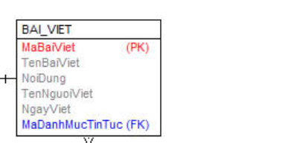

### Mô tả use case Quản lý bộ sách (Khổng Thị Linh)

**● Luồng cơ bản:**

1. Use case này bắt đầu khi người quản trị kích vào nút “Sách” trên menu quản trị. Hệ thống lấy thông tin chi tiết của bộ sách từ bảng BO_SACH trong cơ sở dữ liệu và hiển thị danh sách các bộ sách lên màn hình.
2. Thêm bộ sách:
3. Người quản trị kích vào nút “Thêm mới” trên cửa sổ danh sách bộ sách. Hệ thống hiển thị màn hình yêu cầu nhập thông tin chi tiết cho bộ sách gồm gồm Mã bộ sách, Tên bộ sách.
4. Admin nhập thông tin của gồm Tên bộ sách, tự sinh một mã bộ sách mới và kích vào nút “Tạo”. Hệ thống sẽ tạo một bộ sách mới trong bảng BO_SACH và hiển thị danh sách các bộ sách đã được cập nhật.
5. Sửa bộ sách:
6. Người quản trị kích vào nút “Sửa” trên một dòng bộ sách. Hệ thống sẽ lấy thông tin cũ của bộ sách được chọn gồm: gồm Mã bộ sách, Tên bộ sách từ bảng BO_SACH và hiển thị lên màn hình.
7. Người quản trị nhập thông tin mới cho Tên bộ sách và kích vào nút “Cập nhật”. Hệ thống sẽ sửa thông tin của bộ sách được chọn trong bảng BO_SACH và hiển thị danh sách bộ sách đã cập nhật.
8. Xóa bộ sách:
9. Người quản trị kích vào nút “Xóa” trên một dòng bộ sách. Hệ thống sẽ hiển thị một màn hình yêu cầu xác nhận xóa.
10. Người quản trị kích vào nút “Đồng ý”. Hệ thống sẽ xóa bộ sách được chọn khỏi bảng BO_SACH và hiển thị danh sách các bộ sách đã cập nhật.

Use case kết thúc.

**● Dữ liệu liên quan**

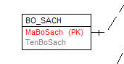

### Mô tả use case Đăng ký (Nguyễn Thị My)

**● Luồng cơ bản:**

1. Use case này bắt đầu khi người quản trị kích vào nút “đăng ký” trên giao diện trang web. Hệ thống hiển thị màn hình đăng ký
2. Người dùng nhập họ và tên, số điện thoại, email, mật khẩu, xác nhận mật khẩu và kích vào nút đăng ký.
3. Hệ thống kiểm tra email, mật khẩu nếu đúng thì cho phép đăng ký vào hệ thống quản trị web. Use case kết thúc

**● Dữ liệu liên quan:**

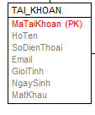

### Mô tả use case Quản lý yêu thích (Nguyễn Thị My)

**● Luồng cơ bản:**

1. Use case này bắt đầu khi khách hàng kích chuột vào biểu tượng trên thanh menu sau khi đăng nhập vào hệ thống. Hệ thống sẽ lấy thông tin về các sách yêu thích gồm tên sách, hình ảnh sách, giá khuyến mại từ bảng SACH_YEU_THICH**,** SACH, ANH, SACH_KHUYEN_MAI và hiển thị lên màn hình.
2. Thêm sách yêu thích:

Tại trang xem chi tiết sách, khi khách kích chuột vào biểu tượng

bên cạnh phần thông tin sách, hệ thống sẽ lấy thông tin về mã

từ bảng SACH và thêm vào bảng SACH_YEU_THICH.

3)Xoá sách yêu thích:

Khi khách hàng kích vào nút “X” trên mỗi ô sách yêu thích, hệ thống xoá sách được chọn khỏi bảng SACH_YEU_THICH và hiển thị danh sách các sách yêu thích đã được cập nhật. Ngoài ra, khi khách hàng ấn nút “Xoá tất cả”, hệ thống xoá toàn bộ các sách khỏi bảng SACH_YEU_THICH và hiển thị “Không có sản phẩm trong danh sách yêu thích”.

Use case kết thúc.

**● Dữ liệu liên quan:**

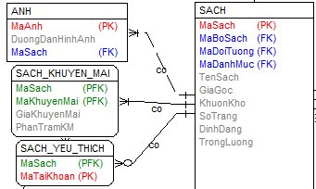

### Mô tả use case Bảo trì khuyến mại (Nguyễn Thị My)

**● Luồng cơ bản:**

* + - 1. Use case này bắt đầu khi Admin kích vào nút “Khuyến mại” trên menu quản trị. Hệ thống lấy thông tin chi tiết của các khuyến mại gồm: Mã khuyến mại, tên chương trình khuyến mại, ngày bắt đầu, ngày kết thúc, phần trăm khuyến mại từ bảng KHUYEN_MAI, SACH_KHUYEN_MAI trong cơ sở dữ liệu và hiển thị lên màn hình.
      2. Thêm khuyến mại:
         1. Admin kích vào nút “Thêm mới” trên cửa sổ danh sách các khuyến mại. Hệ thống hiển thị màn hình yêu cầu nhập thông tin chi tiết cho khuyến mại gồm: Mã khuyến mại, tên chương trình khuyến mại, ngày bắt đầu, ngày kết thúc, phần trăm khuyến mại.
         2. Admin nhập các thông tin trên và kích vào nút “Tạo”. Hệ thống sẽ tạo một khuyến mại mới trong bảng KHUYEN_MAI, SACH_KHUYEN_MAI và hiển thị danh sách các khuyến mại đã được cập nhật.
      3. Sửa khuyến mại:
         1. Admin kích vào nút “Sửa” trên một dòng khuyến mại. Hệ thống sẽ lấy thông tin cũ của khuyến mại được chọn gồm: Mã khuyến mại, tên chương trình khuyến mại, ngày bắt đầu, ngày kết thúc, phần trăm khuyến mại từ bảng KHUYEN_MAI, SACH_KHUYEN_MAI và hiển thị lên màn hình.
         2. Admin sửa thông tin của khuyến mại được chọn và kích vào nút “Cập nhật”. Hệ thống sẽ sửa thông tin của khuyến mại được chọn trong bảng KHUYEN_MAI, SACH_KHUYEN_MAI và hiển thị danh sách khuyến mại đã cập nhật.
      4. Xoá khuyến mại:
         1. Admin kích vào nút “Xóa” trên một dòng khuyến mại. Hệ thống sẽ đưa ra thông báo “Bạn có chắc chắn muốn xóa khuyến mại này?” lên màn hình.
         2. Admin kích vào nút “Đồng ý”. Hệ thống xóa khuyến mại được chọn khỏi bảng KHUYEN_MAI, SACH_KHUYEN_MAI và hiển thị danh sách các khuyến mại đã cập nhật.

Use case kết thúc.

**● Dữ liệu liên quan:**

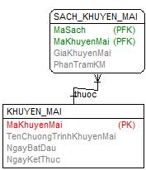

### Mô tả use case quản lí danh mục sản phẩm (Đỗ Đức Nhật)

**● Luồng cơ bản**

1. Use case bắt đầu khi quản trị kích vào nút “Danh mục” trên menu quản trị. Hệ thống sẽ thông tin danh mục sản phẩm (mã danh mục, tên danh mục) từ bảng DANH_MUCSP và hiển thị danh sách các cửa hàng lên màn hình.

2. Thêm danh mục:

a) Người quản trị kích vào nút “Thêm mới” trên cửa sổ danh sách danh mục. Hệ thống sẽ hiển thị màn hình yêu cầu nhập thông tin chi tiết cho danh mục sản phẩm gồm mã danh mục, tên danh mục.

b) Người quản trị nhập thông tin của tên danh mục, tự sinh ra mã danh mục sản phẩm mới và kích vào nút “Thêm”. Hệ thống sẽ tạo ra một danh mục sản phẩm mới trong bảng DANH_MUCSP và hiển thị danh sách các danh mục sản phẩm đã được cập nhật.

3. Sửa danh mục:

a) Người quản trị chọn dòng danh mục sản phẩm muốn sửa và kích vào nút “Sửa” trên màn hình. Hệ thống sẽ lấy thông tin cũ của danh mục sản phẩm được chọn gồm: mã danh mục, tên danh mục sản phẩm từ bảng DANH_MUCSP và hiển thị lên màn hình.

b) Người quản trị nhập thông tin mới cho tên danh mục sản phẩmvà kích vào nút “Cập nhật”. Hệ thống sẽ sửa thông tin của danh mục sản phẩm được chọn trong bảng DANH_MUCSP và hiển thị danh sách danh mục sản phẩm đã cập nhật.

4. Xóa danh mục:

a) Người quản trị chọn dòng danh mục sản phẩm cần xóa và kích vào nút “Xóa” trên màn hình. Hệ thống sẽ hiển thị một màn hình yêu cầu xác nhận xóa.

b) Người quản trị kích vào nút “Đồng ý”. Hệ thống sẽ xóa danh mục sản phẩm được chọn khỏi bảng DANH_MUCSP và hiển thị danh sách các danh mục sản phẩm đã cập nhật. Use case kết thúc

**● Dữ liệu liên quan:**

### Mô tả use case Tra cứu đơn hàng (Đỗ Đức Nhật)

**● Luồng cơ bản:**

1. Use case này bắt đầu khi khách hàng kích bào nút “Tra cứu đơn hàng” của phần footer của trang web. Hệ thống sẽ hiển thị giao diện tra cứu đơn hàng và yêu cầu người dùng nhập số điện thoại.
2. Khách hàng nhập thông tin số điện thoại, kích chọn recaptcha và nhấn nút “Xem ngay”. Hệ thống lấy thông tin mã đơn hàng, ngày đặt, số điện thoại, địa chỉ nhận hàng, trạng thái đơn hàng, trạng thái nhận hàng, tên sách, mã sách từ các bảng SACH, CHI_TIET_DON_HANG, DON_HANG, SO_DIA_CHI và hiển thị thông tin lên màn hình.

Use case kết thúc.

**● Dữ liệu liên quan**

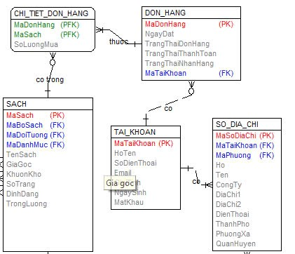

### Mô tả use case Đăng nhập (Đỗ Đức Nhật)

**● Luồng cơ bản:**

1. Use case này bắt đầu khi người quản trị kích vào nút “đăng nhập” trên giao diện trang web. Hệ thống hiển thị màn hình đăng nhập.
2. Người quản trị nhập email, mật khẩu và kích vào nút đăng nhập.
3. Hệ thống kiểm tra email, mật khẩu nếu đúng thì cho phép đăng nhập vào hệ thống quản trị web. Use case kết thúc.

**● Dữ liệu liên quan:**

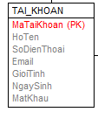

# Phân tích use case

## Phân tích các use case

### Phân tích use case xem chi tiết bài viết (Đào Thị Kim Hằng)

**2.1.1.1 Biểu đồ trình tự**

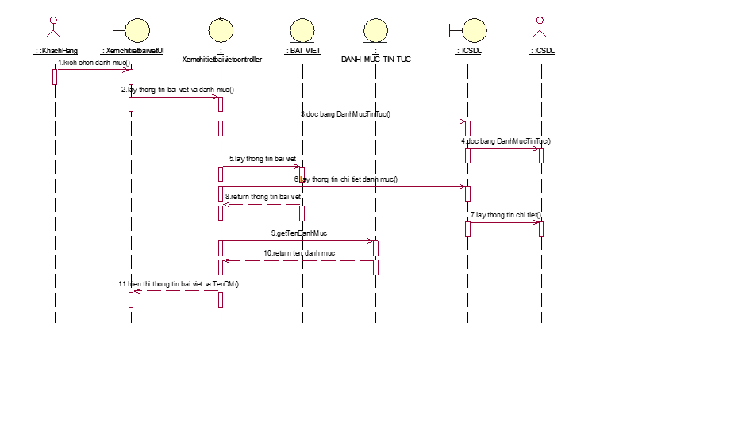

**2.1.1.2 Biểu Đồ Lớp Phân Tích**

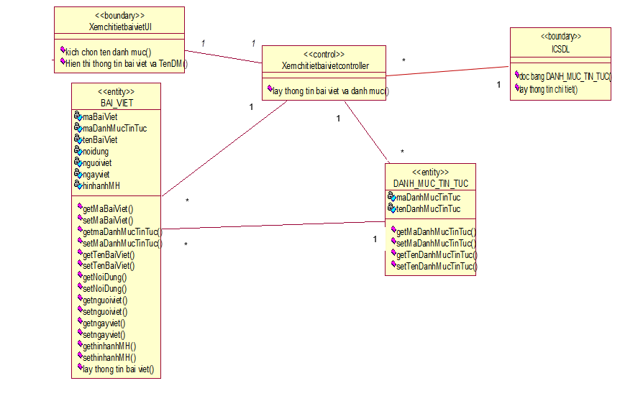

### Phân tích use case Xem sách theo danh mục (Khổng Thị Linh)

**2.1.2.1 Biểu đồ trình tự**

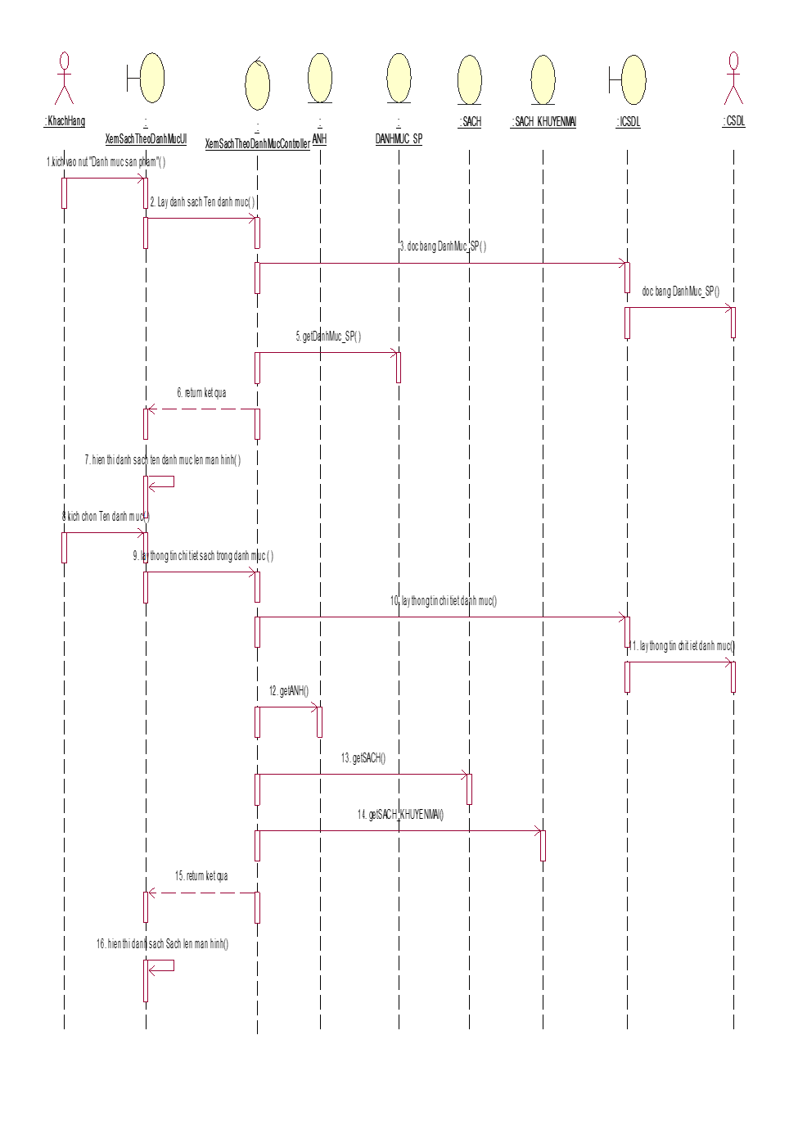

**2.1.2.2. Biểu đồ lớp phân tích**

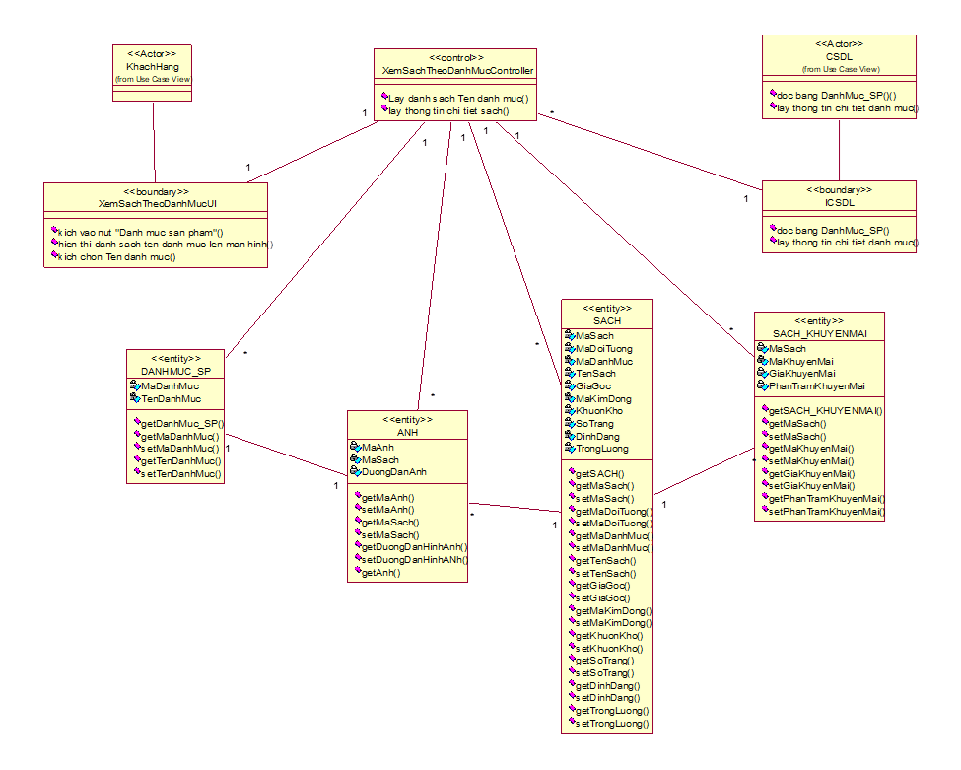

### Phân tích use case Đăng ký (Nguyễn Thị My)

**2.1.3.1 Biểu đồ trình tự**

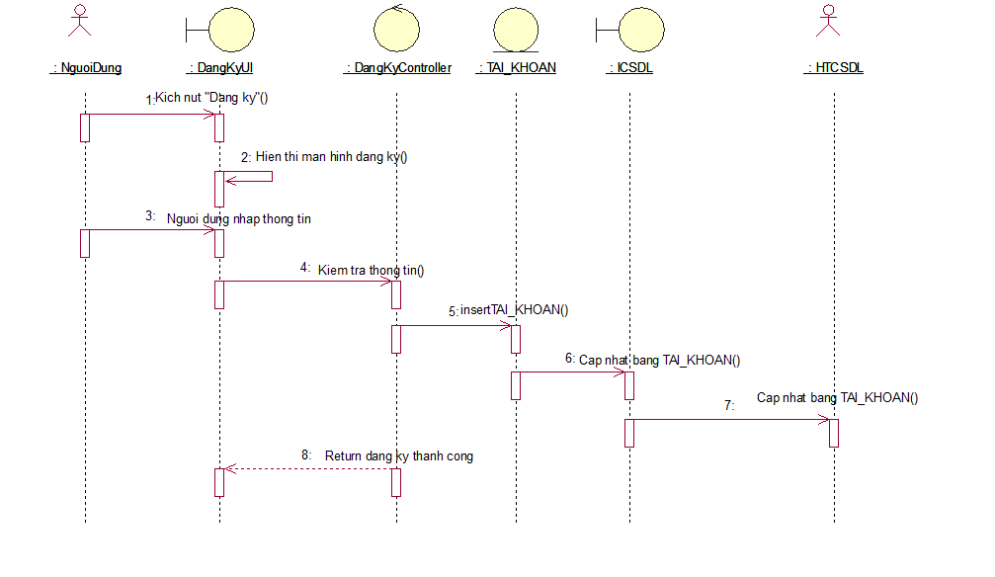

**2.1.3.2 Biểu đồ lớp phân tích**

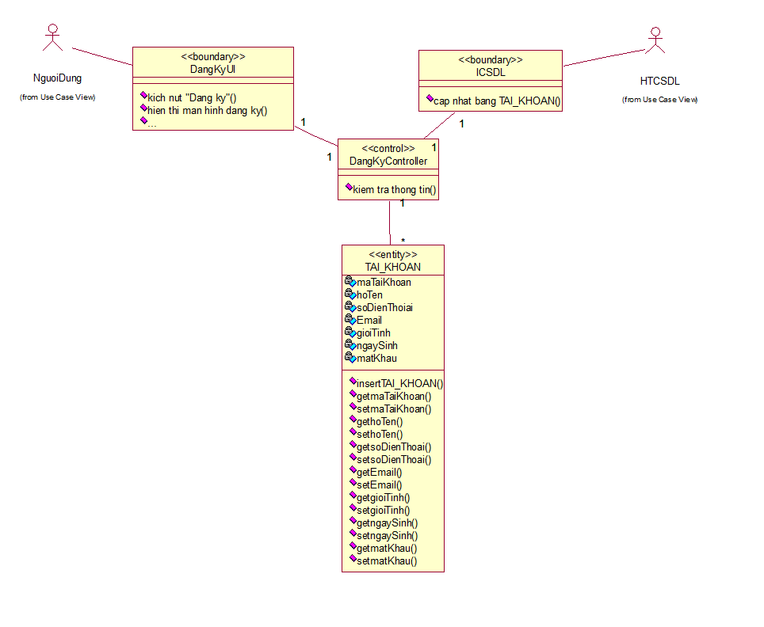

### Phân tích use case Tra cứu đơn hàng (Đỗ Đức Nhật)

#### Biểu đồ trình tự

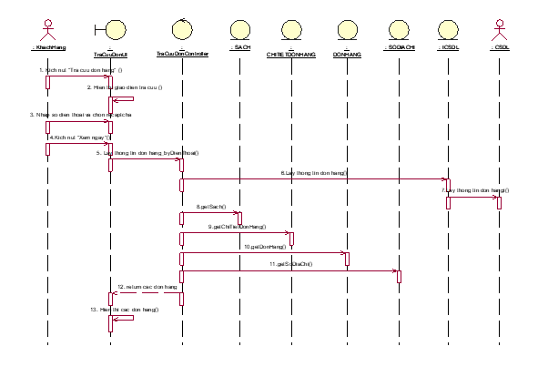

#### Biểu đồ lớp phân tích

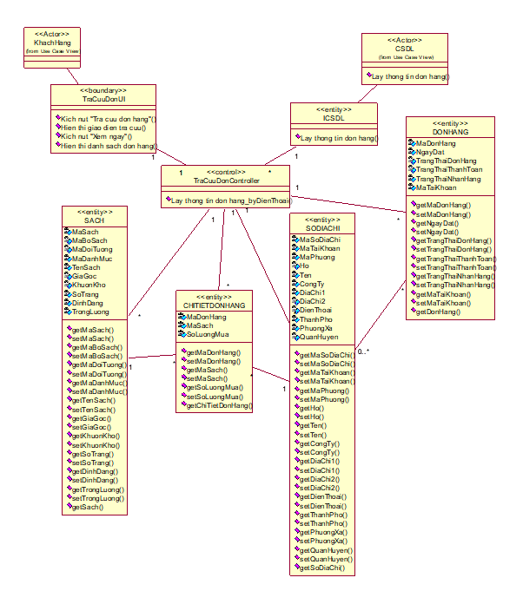

### Phân tích use case Quản lý tác giả (Đào Thị Kim Hằng)

#### Biểu đồ trình tự

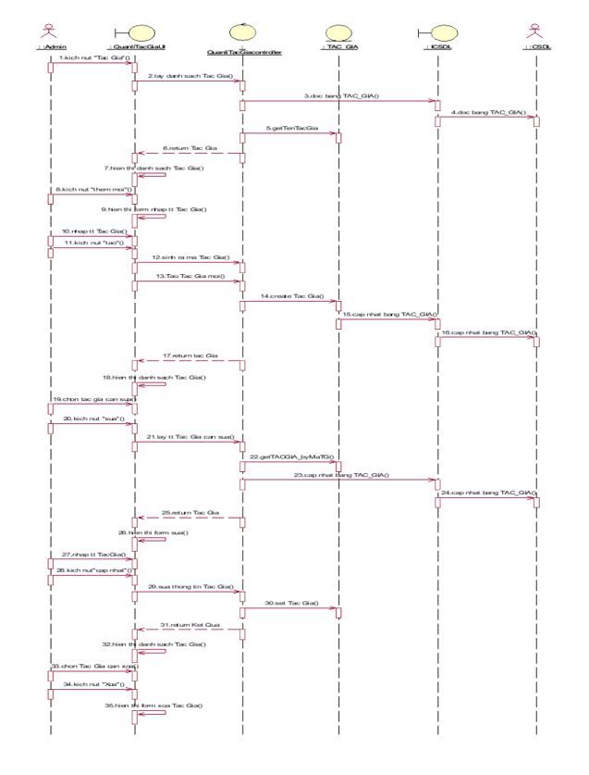

#### Biểu đồ lớp phân tích

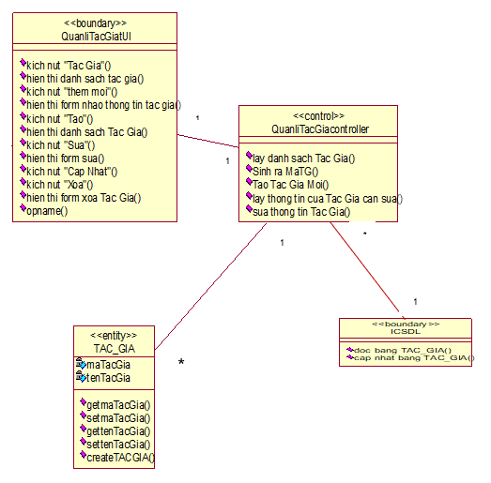

### Phân tích use case Quản lý bộ sách (Khổng Thị Linh)

**2.1.6.1 Biểu đồ trình tự**

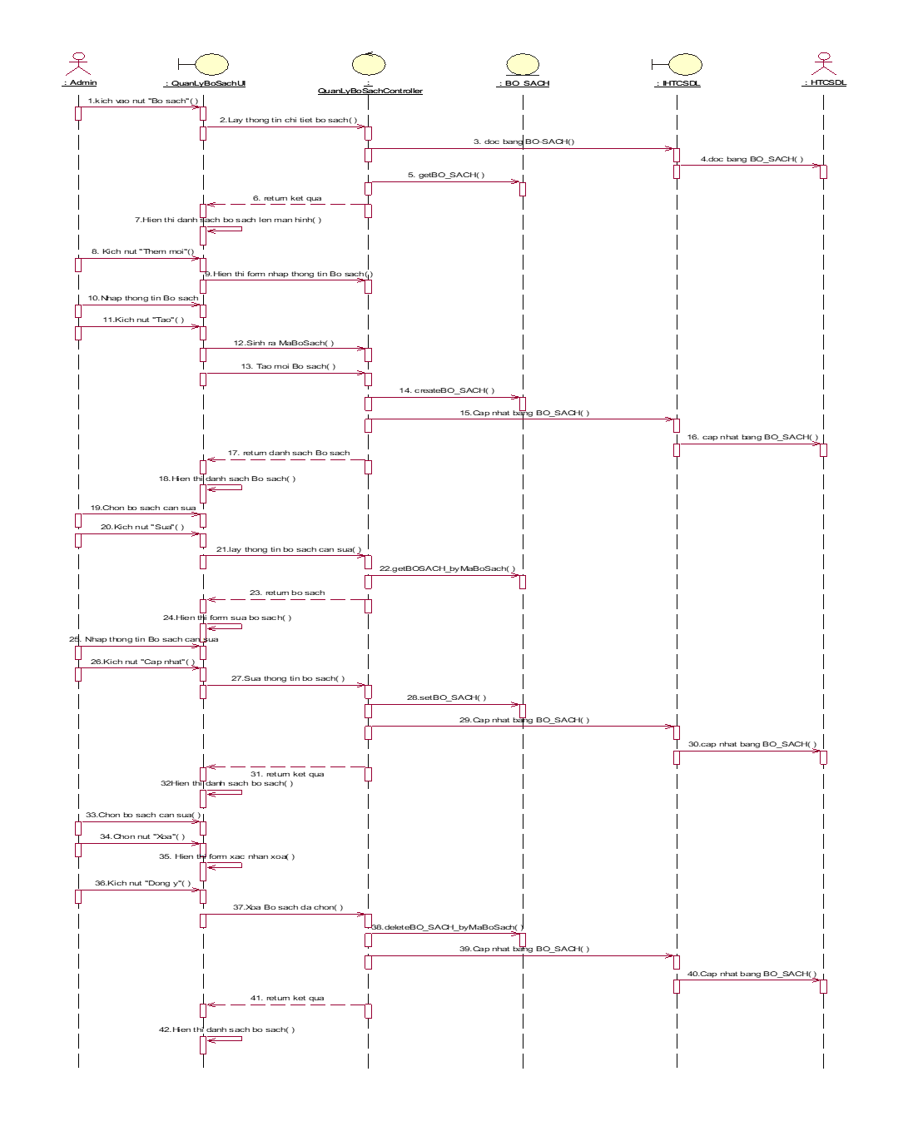

**2.1.6.2. Biểu đồ lớp phân tích**

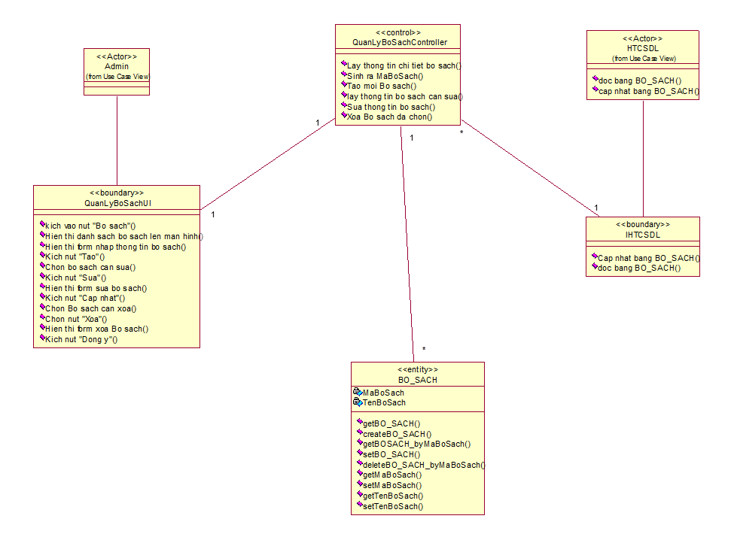

### Phân tích use case Bảo trì khuyến mại (Nguyễn Thị My)

**2.1.7.1 Biểu đồ trình tự**

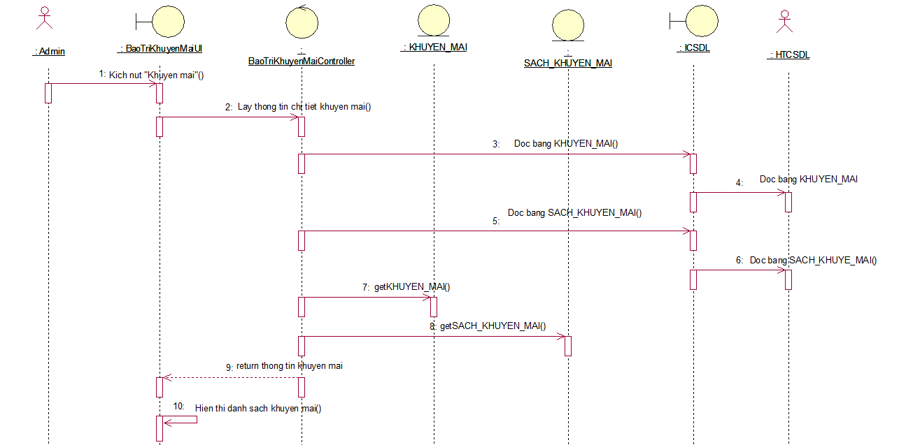

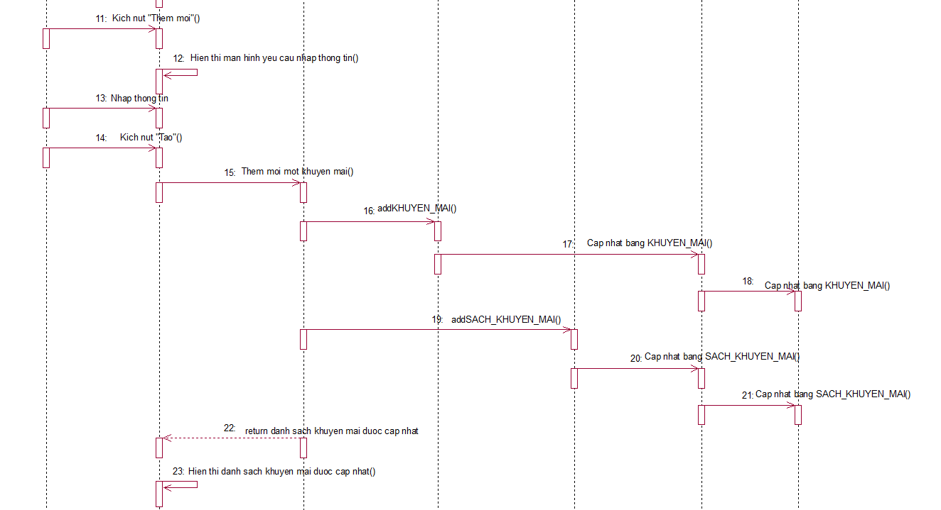

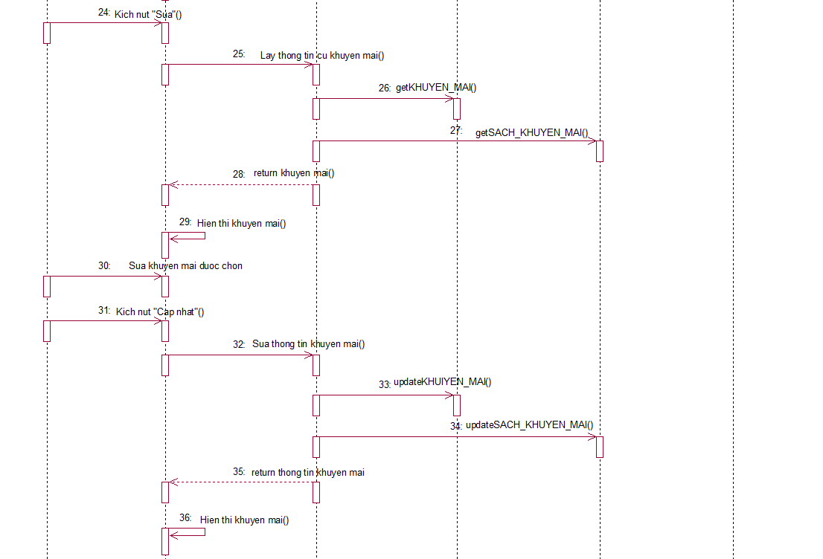

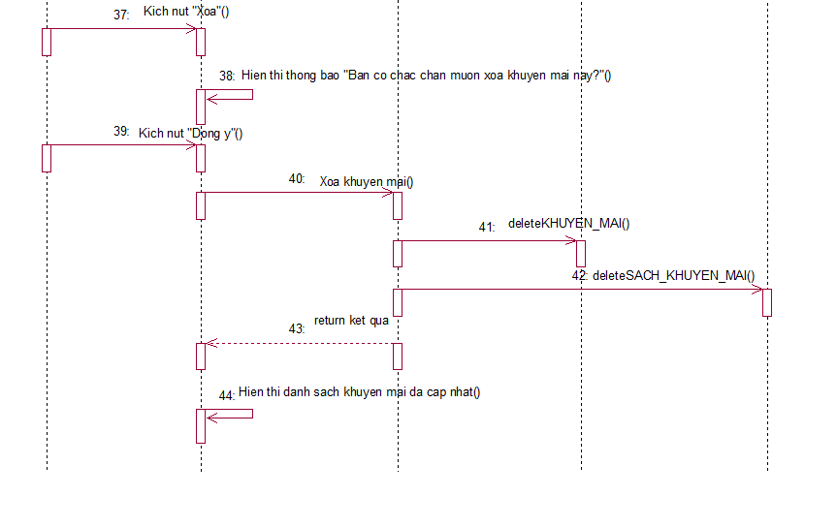

**2.1.7.2 Biểu đồ lớp phân tích**

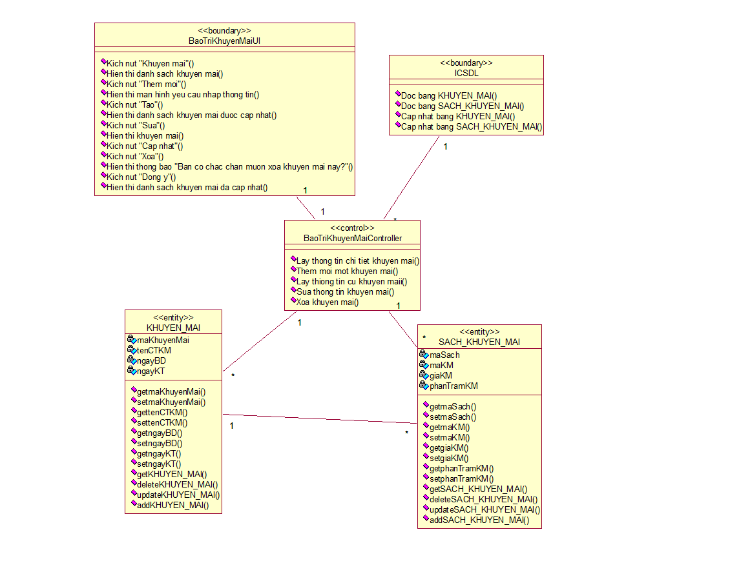

### Phân tích use case Quản lý danh mục sản phẩm (Đỗ Đức Nhật)

#### Biểu đồ trình tự

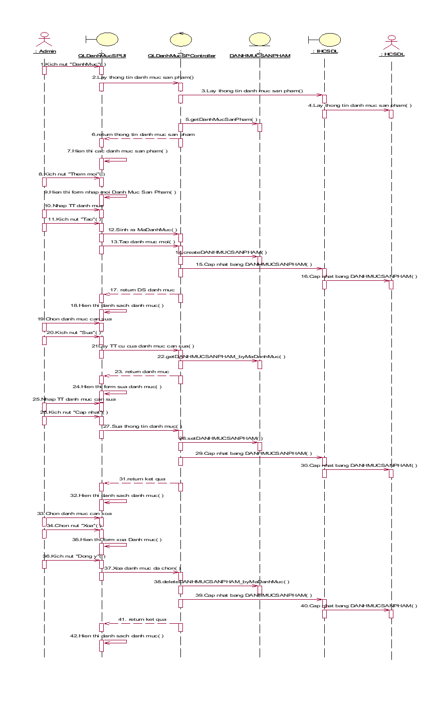

#### 2.1.8.2 Biểu đồ lớp phân tích

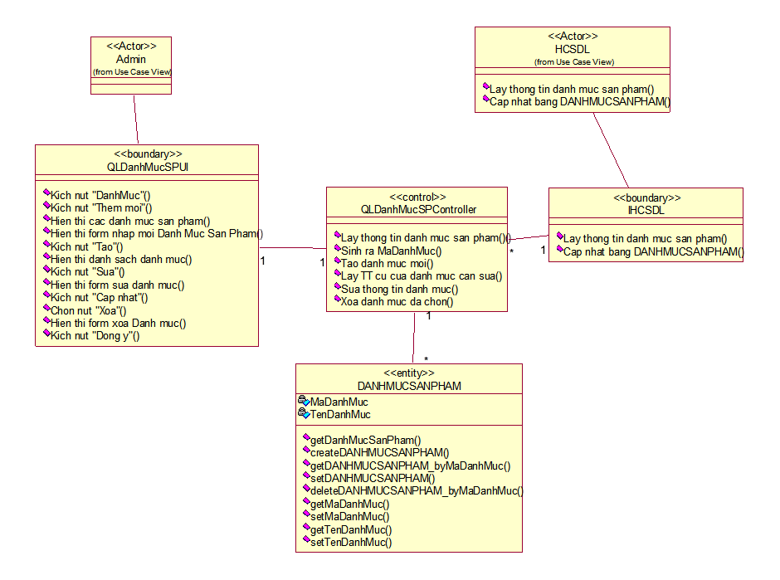

## Các biểu đồ tổng hợp

### Biểu đồ các lớp Entity của hệ thống

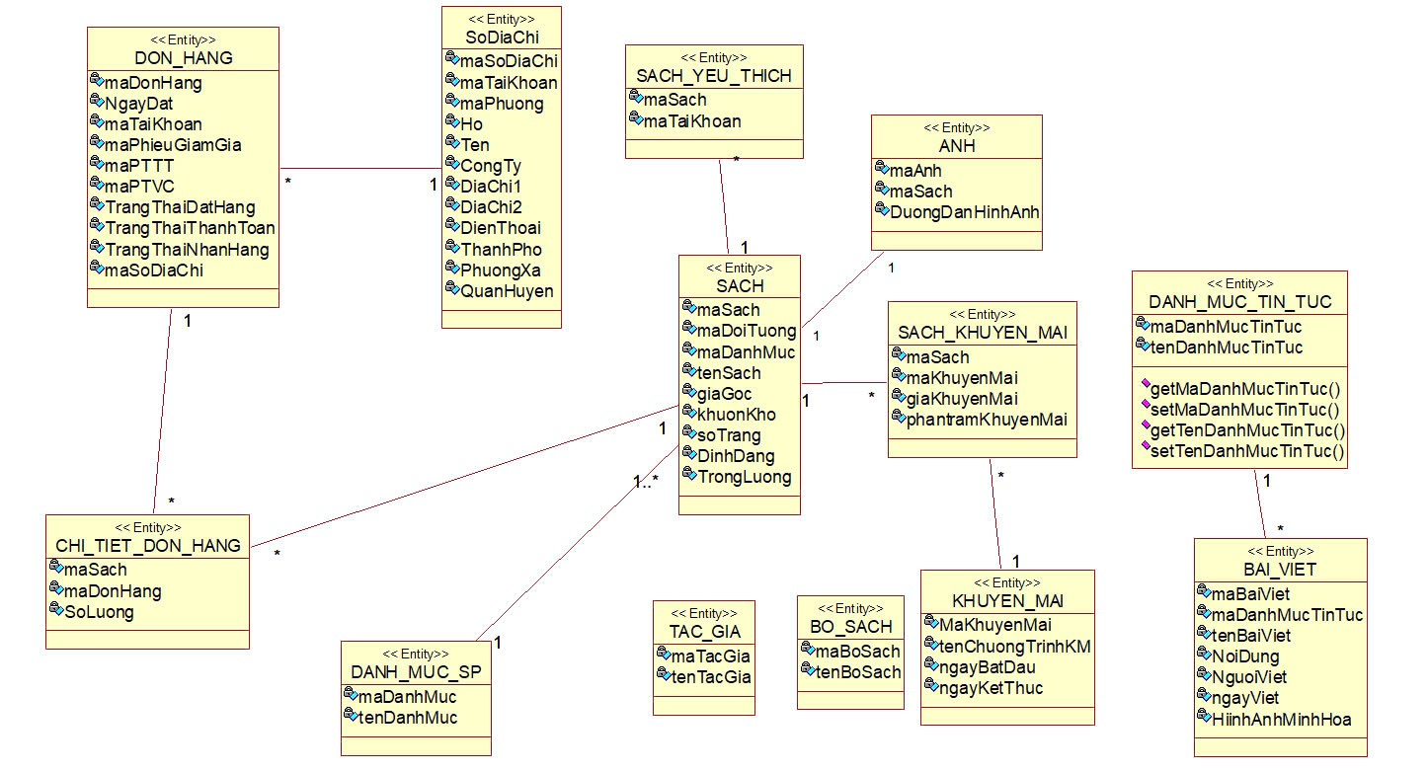

### Biểu đồ các lớp phân tích của hệ thống

#### Biểu đồ các lớp phân tích của nhóm use case chính

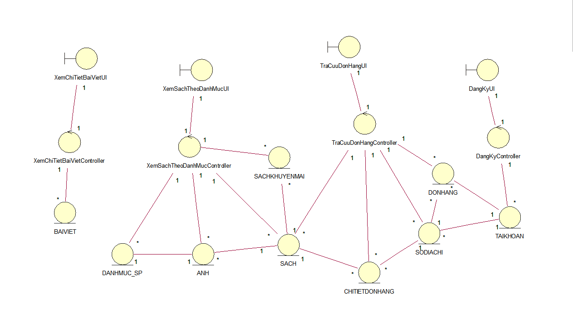

#### Biểu đồ các lớp phân tích của nhóm use case use case thứ cấp

